# **CONEXION SSH A BAJO NIVEL**

**INDICE**

**> ¿Para que lo utilizariamos?**

**>Pasos a seguir**

**>¿Para que lo utilizaríamos?**

**Imagina que tienes montada una sala de servidores y usas a uno de ellos para ejecutar scripts por root al resto de servidores, pero estas generando una brecha de seguridad en tu sala,con lo cual tener un usuario de bajo nivel par luego escalar privilegios seria una buena opción para cerrar un poco esa brecha generada.**

**>Pasos a seguir**

**1.Crearemos o usaremos un usuario para añadirle una bash limitada y lo eliminaremos de todos los grupos que puedan comprometer a la seguridad**.

-Para añadir una bash limitadad seguiremos estos pasos:

**Abriremos en esta ruta con nuestro editor de texto preferido.**

Sudo Nano /etc/passwd

**Bajaremos hasta el usuario que queramos limitar y en el apartado de /bin/bash modificaremos.**

/bin/rbash

**Guardamos y cerramos, ya tenemos nuestro a usuario limitado**.

**2.Los scripts que tenemos creado lo mas optimo es cambiar propietario a root.**

Sudo chown root:root nombre_script.sh

**3.Este es un ejemplo de un script para agregar usuarios de forma remota**

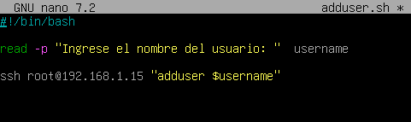

**4.Que hacer para conectar al servidor y ejecutar los .sh de forma segura**

Ejecutaremos:

ssh usuario@ip_servidor_destino

**Ya dentro del servidor por ssh, podemos comprobar que no nos deja hacer nada que tenga que ver con administrado o algo que necesite privilegios.**

Ejecutaremos este comando para solicitar ser ROOT

su

**Escribiremos las contraseña de root y ya tendremos los privilegios requeridos**

**Luego ya podremos ejecutar nuestros scripts como siempre pero hemos aumentado la complejidad de entrar al servidor y puedan producir daños graves ya que necesitaran la contraseña del usuario de bajo nivel y luego la de root u otro usuario con privilegios para poder acceder y editar cualquier dato que exista en el servidor.**